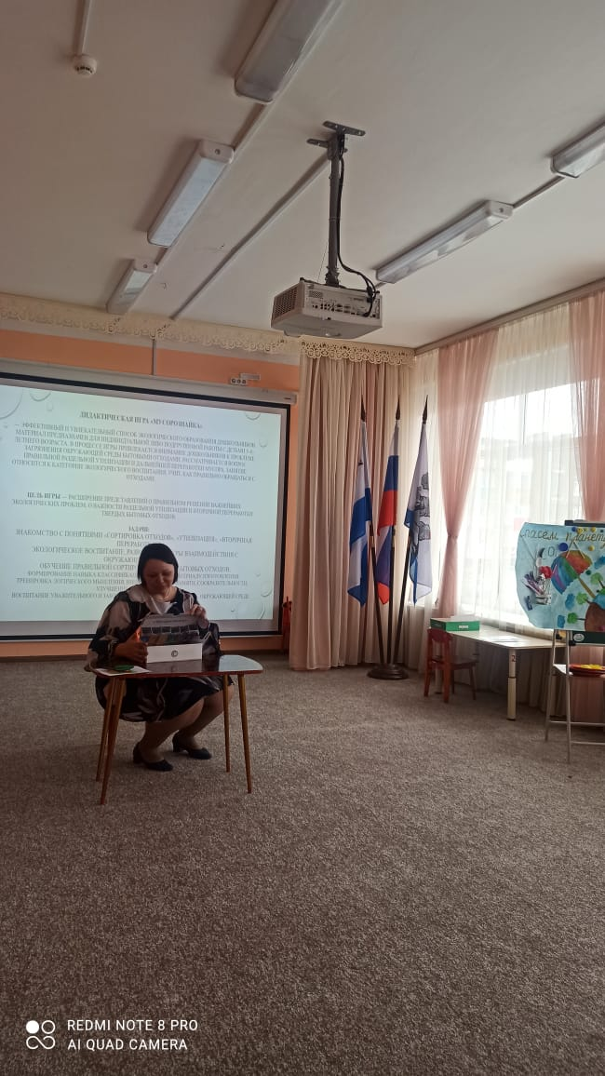
Презентация дидактической игры на педагогическом совете Игра выполнена педагогом из бросового материала..
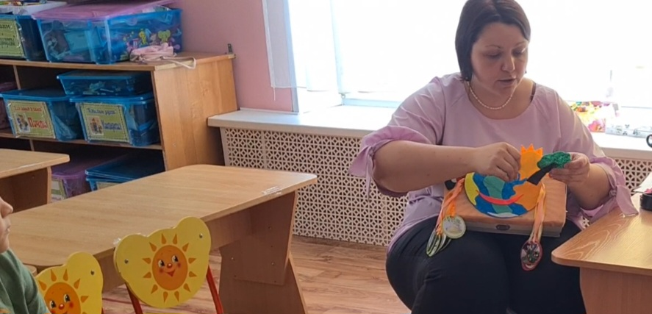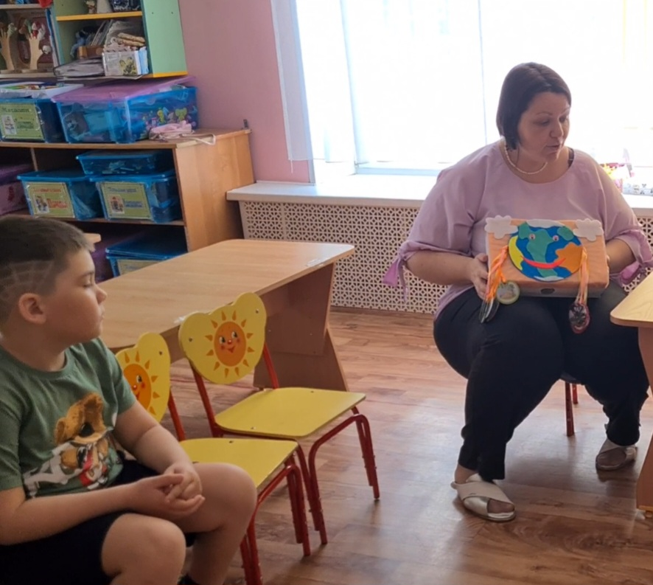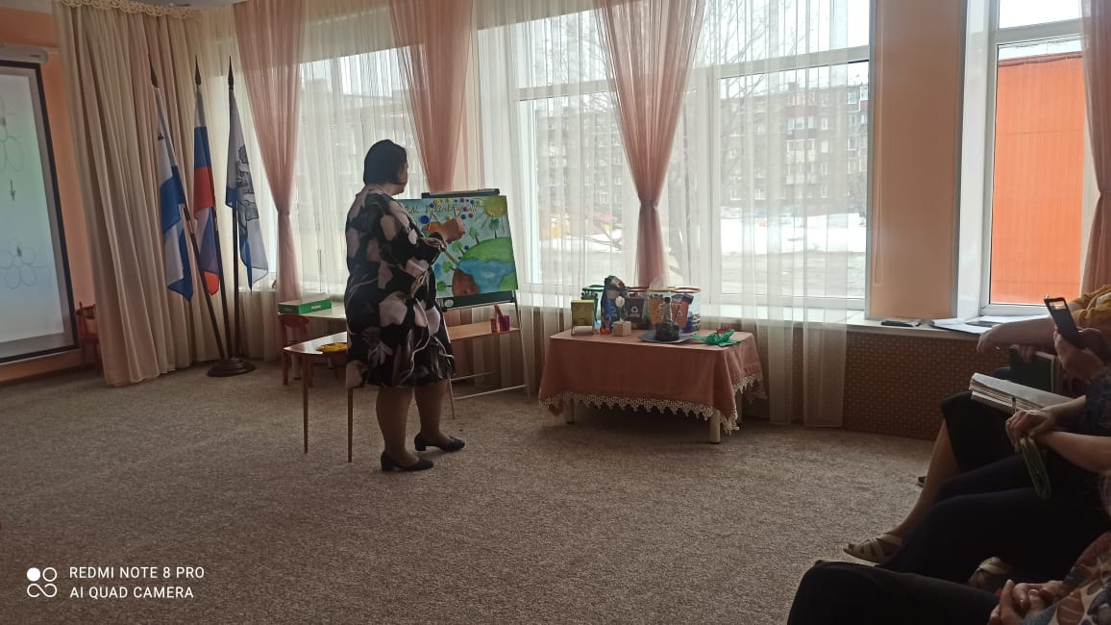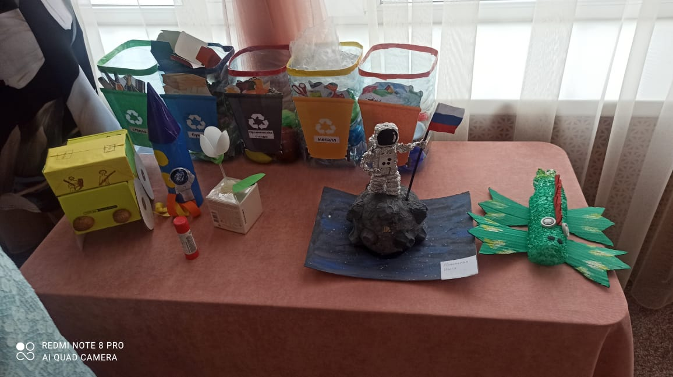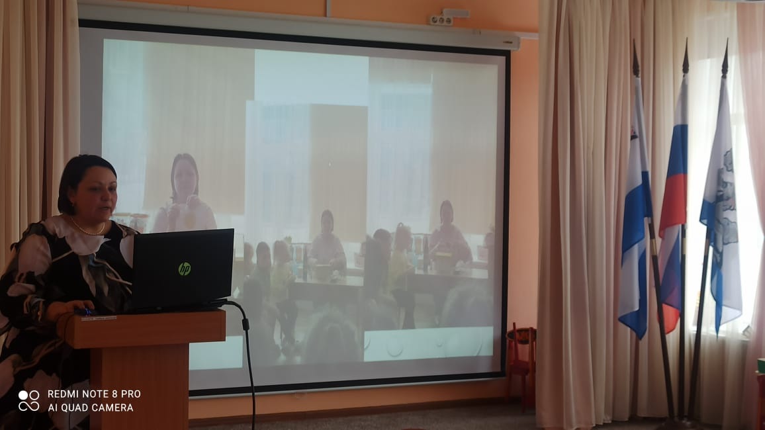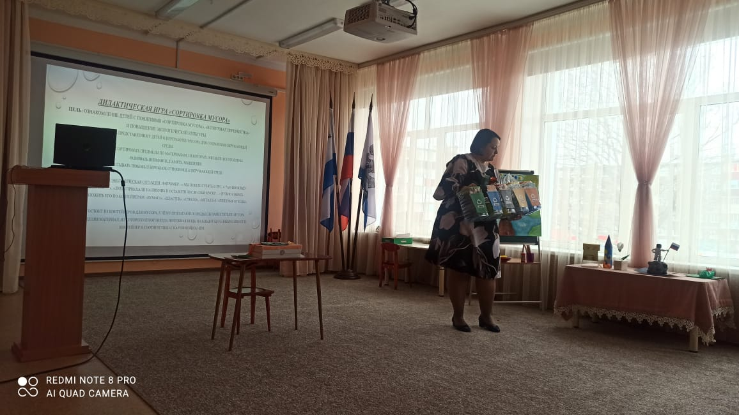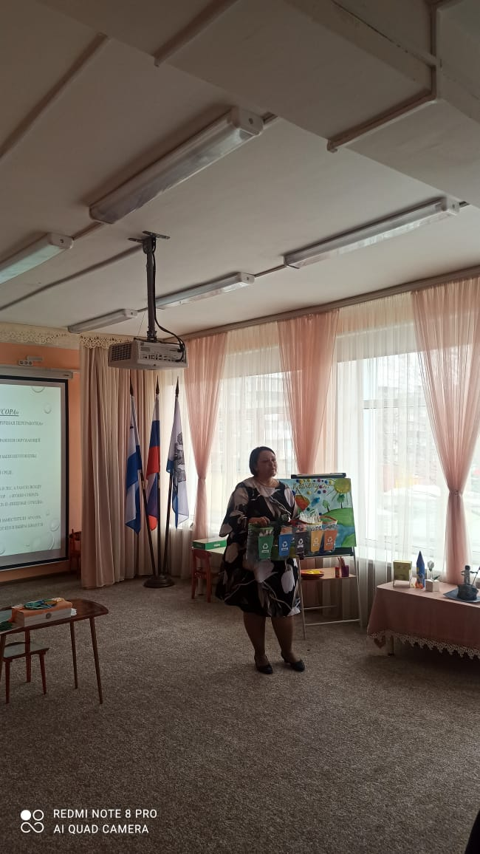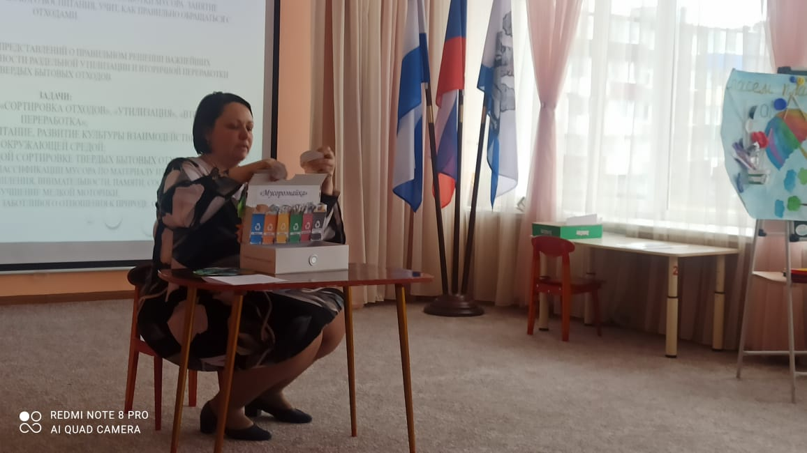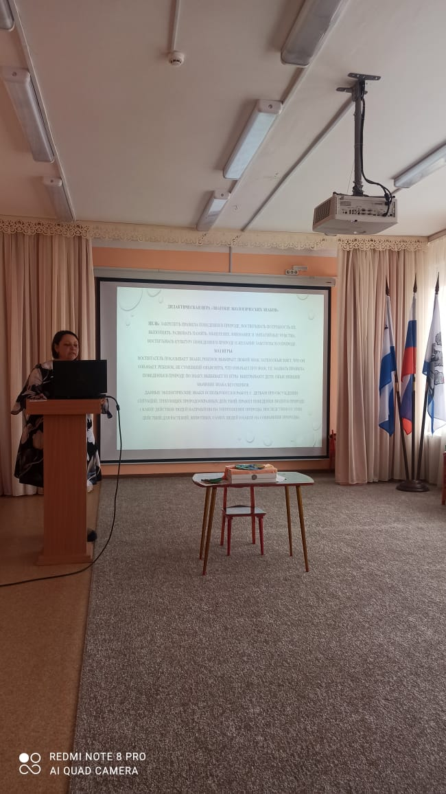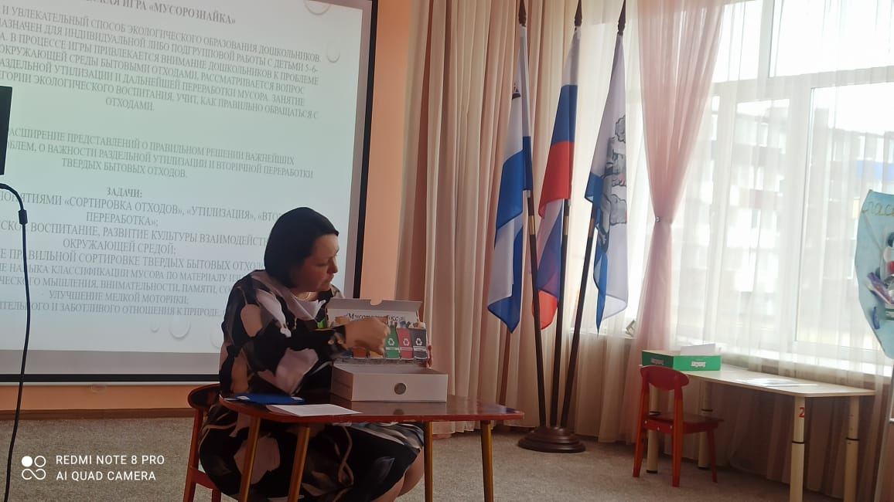

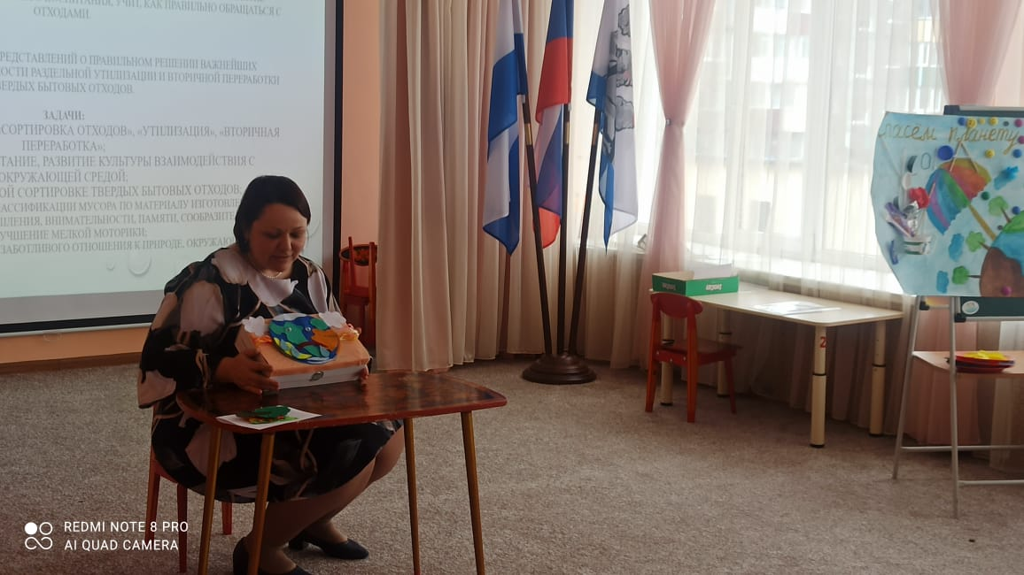

Дидактическая игра «Знатоки экологических знаков»
Цель: закрепить правила поведения в природе, воспитывать потребность их
выполнять, развивать память и эмпатийные чувства, воспитывать культуру поведения в природе и желание заботиться о природе.
Ход игры
Воспитатель раскладывает знаки на столе обратной стороной. Ребенок
выбирает любой знак. Затем объясняет, что он означает. Ребенок, не
сумевший объяснить, что означает его знак, т.е. назвать правила поведения в
природе по знаку, выбывает из игры. Выигрывают дети, объяснившие
значение знака без ошибок.
Данные экологические знаки используются в работе с детьми при обсуждении ситуаций, требующих природоохранных действий, правил поведения людей в природе( какие действия людей направлены на уничтожение природы, последствия от этих действий для растений, животных, самих людей и какие на сохранение природы).

Дидактическая игра «Сортируем мусор»
— эффективный и увлекательный способ экологического образования дошкольников. Материал предназначен для индивидуальной либо подгрупповой работы с детьми 5–6-летнего возраста. В процессе игры привлекается внимание дошкольников к проблеме загрязнения окружающей среды бытовыми отходами, рассматривается вопрос правильной раздельной утилизации и дальнейшей переработки мусора. Занятие относится к категории экологического воспитания, учит, как правильно обращаться с отходами.
Цель игры — расширение представлений о правильном решении важнейших экологических проблем, о важности раздельной утилизации и вторичной переработки твердых бытовых отходов.
Задачи:
• знакомство с понятиями «сортировка отходов», «утилизация», «вторичная переработка»;
• экологическое воспитание, развитие культуры взаимодействия с окружающей средой;
• обучение правильной сортировке твердых бытовых отходов;
• формирование навыка классификации мусора по материалу изготовления;
• тренировка логического мышления, внимательности, памяти, сообразительности;
• улучшение мелкой моторики;
• воспитание уважительного и заботливого отношения к природе, окружающей среде.

